 | ДЕПАРТАМЕНТ ОБРАЗОВАНИЯ И НАУКИ  ГОРОДА МОСКВЫ  Государственное бюджетное профессиональное  образовательное учреждение города Москвы  «Колледж малого бизнеса № 4»  (ГБПОУ КМБ № 4)

Практическая работа №1

Специальность: 09.02.07 Информационные системы и программирование
Форма обучения: очная
Студент(ка): Перепёлкина Анфиса Александровна
Группа: ИПО 21.24
Руководитель: Александр Сергеевич Рыбаков

Отчётная работа защищена с оценкой «___» __________________

Москва, 2025 г.
Оглавление
ТЕМА 3
ЦЕЛЬ 3
ОБОРУДОВАНИЕ 3
РЕЗУЛЬТАТ ВЫПОЛНЕНИЯ 3
ПРАКТИЧЕСКАЯ ЧАСТЬ 4
Задание 1: 4
Задание 2: 4
1. Математическая модель 4
2. Спецификация программы 6
3. Алгоритм программы 7
4. Отладка логики методом грубой силы 7
5. Тестовые наборы 8
Задание 3: 9
Листинг кода: 9
КОНТРОЛЬНЫЕ ВОПРОСЫ 9
ВЫВОД 11

ТЕМА: Ручная отладка программного обеспечения
ЦЕЛЬ: Изучить процесс отладки программного обеспечения ручным методом
ОБОРУДОВАНИЕ:
- Персональный компьютер
- ОС Windows
- Visual Studio
- Язык программирования C#
- .NET Framework
- Windows Forms приложение

РЕЗУЛЬТАТ ВЫПОЛНЕНИЯ

Создано приложение Windows Forms, выполняющее вычисления по линейному и разветвляющемуся алгоритму.
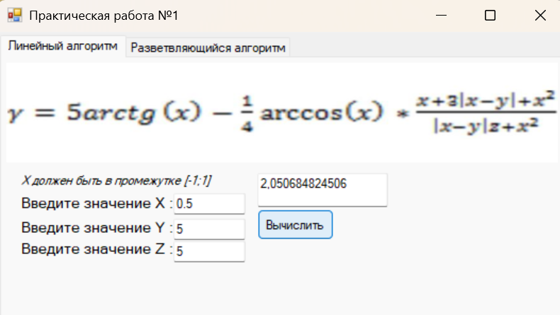
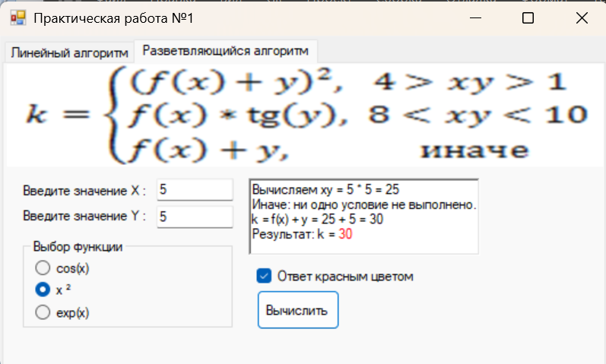

ПРАКТИЧЕСКАЯ ЧАСТЬ

Задание 1:
- 7 Вариант
- 5 Вариант
Задание 2: Ручная отладка

Математическая модель
Линейный алгоритм:
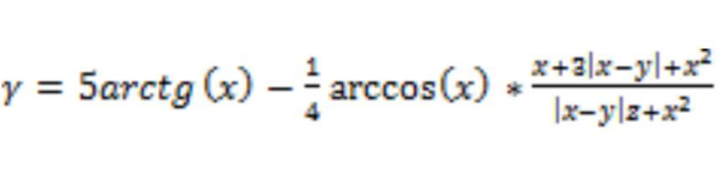

Переменные линейного алгоритма
Название переменной | Тип данных | Описание переменной | Значение которое хранит | Ограничения
x | double | Входные данные(ввод пользователем) | input | -1<=x<=1  (область определения arccos)
y | double | Входные данные(ввод пользователем) | input | Не должно приводить к делению на 0 в выражении  |x-y|z+x²
z | double | Входные данные(ввод пользователем) | input | Нет ограничений
|x-y| | double | Рассчетная переменная модуля x + y | Abs(x+y)
denominator | double | Рассчетная переменная знаменателя формулы  |x – y| * z + x * x | Abs(x - y) * z + x * x | Не должен быть равен 0
arccos(x) | double | Рассчетная переменная модуля аркконсинус x | Acos(x) | Область определения  -1<=x<=1
h | double | Результат | Вся формула | Нет ограничений

Разветвляющийся алгоритм:
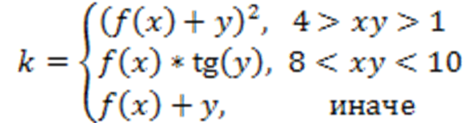
Где функция f(x) выбирается пользователем:
- cos(x)
- x²
- exp(x)
Название переменной | Тип данных | Описание переменной | Значение которое хранит | Ограничения
x | double | Входные данные(ввод пользователем) | input | Нет ограничений
y | double | Входные данные(ввод пользователем) | input | Нет ограничений
F(x) | double | Выбор пользователем функции | Выбор из 3 | - cos(x)  - x²  - exp(x)
xy | double | Произведение вводимых пользователем переменных x и y, для определения ветви решения | x * y | Нет ограничений
k | double | Результат | Вся формула | Если 4> xy<1  то k= F(x)- y;  Если 8< xy <10  То k= F(x)+ tg(y);  Иначе F(x)+y

Спецификация программы

Линейный алгоритм:

Назначение:
Программа принимает три входных значения x, y, z, выполняет вычисление по Линейному алгоритму и выводит результаты.

Входные данные:
Вещественные числа x, y, z.

Выходные данные:
Результат вычисления линейного алгоритма

Ограничения:
Для arccos(x) : x ∈ [-1; 1]
Делитель не должен равняться нулю

Разветвляющийся алгоритм:

Назначение:
Программа принимает три входных значения x, y, выполняет вычисление по разветвляющемуся алгоритму и выводит результаты.

Входные данные:
Вещественные числа x, y

Выходные данные:
Результат вычисления разветвляющегося алгоритма.

Ограничения:
Ветвление зависит от xy

Алгоритм программы

Линейный алгоритм:
- Ввести x, y, z.
- Проверить: x в пределах [-1, 1].
- Проверить, что знаменатель не равен нулю.
- Вычислить модуль |x − y|.
- Подставить значения в формулу.
- Вывести результат.
Разветвляющийся алгоритм:
- Ввести x, y.
- Выбрать функцию f(x).
- Вычислить произведение xy.
- Если 1 < xy < 4 => k = (f(x) + y)²
- Иначе если 8 < xy < 10 => k = f(x)·y
- Иначе k = f(x) + y
- Вывести результат.

Отладка логики методом грубой силы

Вставка что заметил Рыбаков А.С.
x | y | z | Ожидаемый результат | Комментарий
0.5 | 2 | 3 | Корректный | Acos - допустим
-0.8 | 1 | 4 | Корректный | Проверка отрицательного x
2 | 1 | 3 | Ошибка | Acos(2) - недопустим
0 | 1 | 1 | Ошибка | Деление на 0
Проверка кода
Чистка кода |  |  | Убрать все ненужные методы которые добавились случайным нажатием при создании формы
Переименовать textbox-ы |  |  | Переименовать textbox-ы по тому что делают, для наиболее понятного кода
Переименовать метод выбора f(x) |  |  | Переименовать в Fun. переменные с маленькой, методы с больше
Добавить ссылку на элемент |  |  | this.radioButton1.Checked
Вывести расчеты в отдельные методы |  |  | Все математические вычисления прописать в отдельных методах,и ссылаться на них в методах кнопок вычисления.

__________Рыбаков А.С.

Тестовые наборы

Линейный алгоритм:
x | y | z | ошибка | как решить
0.5 | 3 | 3 | «не число» | Прописать для переменных которые вводит пользователь команду которая заменяет запятую на точку
0,5 | 2 | 3 | - | -
1 | 0,2 | 1 | - | -
-0,5 | 1 | 4 | - | -
2 | 7 | 3 | ошибка (acos недопустим) | X должен быть от-1 до 1

Разветвляющийся алгоритм:
x | y | ошибка | как решить
0.5 | 3 | «не число» | Прописать для переменных которые вводит пользователь команду которая заменяет запятую на точку
2 | 1 | - | Проверка первой ветви
3 | 9 | - | Проверка второй ветви
1 | 9 | - | Проверка третьей ветви

Задание 3:

Листинг кода:
using System;
using System.Collections.Generic;
using System.ComponentModel;
using System.Data;
using System.Drawing;
using System.Globalization;
using System.Linq;
using System.Reflection.Emit;
using System.Text;
using System.Threading.Tasks;
using System.Windows.Forms;
using static System.Math;
using static System.Windows.Forms.VisualStyles.VisualStyleElement;
using static System.Windows.Forms.VisualStyles.VisualStyleElement.Button;

namespace algoritms
{
public partial class Form1 : Form
{

public Form1()
{
InitializeComponent();
}
public double Fun(double x)
{
if (this.radioButton1.Checked)
return Cos(x);

if (this.radioButton2.Checked)
return x * x;

if (this.radioButton3.Checked)
return Exp(x);

return 0;
}

public double CalculatorL(double x, double y, double z)// метод для вычисления линейного алгоритма
{
double denominator = Abs(x - y) * z + x * x;

double h = 5 * Atan(x)
- 0.25 * Acos(x)
* ((x + z * Abs(x - y) + x * x) / denominator);
return h;
}

public double CalculatorR(double x, double y)// метод для вычисления разветвляющегося алгоритма
{
double prxandy = x * y;
richTextBox1Res2.AppendText($"Вычисляем xy = {x} * {y} = {prxandy}\r\n");

double k;

if (prxandy < 4 && prxandy > 1)
{
richTextBox1Res2.AppendText("Условие 1 < xy < 4 выполняется.\r\n");
k = Math.Pow(Fun(x) + y, 2);
richTextBox1Res2.AppendText($"k = (f(x) + y)^2 = ({Fun(x)} + {y})^2 = {k}\r\n");
}
else if (prxandy > 8 && prxandy < 10)
{
richTextBox1Res2.AppendText("Условие 8 < xy < 10 выполняется.\r\n");
k = Fun(x) * Tan(y);
richTextBox1Res2.AppendText($"k = f(x) * tg(y) = {Fun(x)} * tan({y}) = {k}\r\n");
}
else
{
richTextBox1Res2.AppendText("Иначе: ни одно условие не выполнено.\r\n");
k = Fun(x) + y;
richTextBox1Res2.AppendText($"k = f(x) + y = {Fun(x)} + {y} = {k}\r\n");
}

return k;
}
private void button1_Click(object sender, EventArgs e)
{
double x = Convert.ToDouble(testBoxX.Text.Replace(',', '.'), CultureInfo.InvariantCulture);
double y = Convert.ToDouble(textBoxY.Text.Replace(',', '.'), CultureInfo.InvariantCulture);
double z = Convert.ToDouble(textBoxZ.Text.Replace(',', '.'), CultureInfo.InvariantCulture);
double denominator = Abs(x - y) * z + x * x;

if (x < -1 || x > 1)
{
textBoxResult.Text = "Ошибка: x должен быть в диапазоне [-1; 1] для arccos";
return;
}

if (denominator == 0)
{
textBoxResult.Text = "Ошибка: деление на ноль!";
return;
}

double h = CalculatorL(x, y, z);
textBoxResult.Text = h.ToString();
}

private void button2_Click(object sender, EventArgs e)
{
double x = Convert.ToDouble(textBoxX2.Text.Replace(',', '.'), CultureInfo.InvariantCulture);
double y = Convert.ToDouble(textBoxY2.Text.Replace(',', '.'), CultureInfo.InvariantCulture);

double k = CalculatorR(x, y);

richTextBox1Res2.AppendText($"Результат: k = ");

if (checkBox1.Checked)
richTextBox1Res2.SelectionColor = Color.Red;
else
richTextBox1Res2.SelectionColor = Color.Black;

richTextBox1Res2.AppendText(k.ToString());

richTextBox1Res2.SelectionColor = Color.Black;
}
}
}

Результаты выполнения практического задания
Программа успешно реализована.
Интерфейс позволяет вводить переменные, выбирать функцию f(x), выполнять вычисления и выводить результат пользователю.
Тестирование показало корректность работы всех ветвей алгоритма и правильность обработки ошибок (недопустимые значения, деление на ноль).

КОНТРОЛЬНЫЕ ВОПРОСЫ

- В чем заключается ручная отладка ПО?
Ручная отладка — это проверка работы алгоритма вручную, без использования специальных средств отладки в IDE.
То есть программист сам подставляет значения в формулу, проверяет шаги алгоритма, просматривает логику условий и сравнивает «ожидаемый» результат с «фактическим».
Это помогает убедиться, что формулы записаны правильно, условия работают как нужно, а алгоритм делает ровно то, что должен.

- На каком этапе проводится ручная отладка?
Ручная отладка проводится ещё до запуска программы, на этапе разработки алгоритма.
Сначала проверяют формулы и логику на бумаге, затем сравнивают с результатом, полученным программно.
Обычно ручная отладка выполняется:
- после написания псевдокода;
- перед началом кодирования;
- после написания кода, если результат выглядит странным.

- Опишите методы отладки.

- Ручная отладка
Подстановка значений в формулу и выполнение вычислений шаг за шагом вручную.
- Отладка «грубой силой»
Проверка программы на большом наборе различных входных данных, включая крайние случаи.
- Пошаговая отладка (debugging)
Выполнение программы построчно с помощью инструментов IDE (точки останова, просмотр переменных, стек вызовов).
- Логирование (вывод сообщений)
Вывод промежуточных значений на экран или в файл для отслеживания состояния программы.
- Модульное тестирование
Написание тестов, проверяющих корректность отдельных частей программы.

ВЫВОД
В ходе выполнения практической работы была разработана и апробирована программа на C#, содержащая линейный и разветвляющийся алгоритмы. Были изучены методы ручной отладки, построены математические модели, выполнено тестирование и анализ ошибок. Практика позволила закрепить навыки работы с Windows Forms, типами данных, математическими функциями и условными конструкциям
Разработана программа, изучены методы отладки и реализации алгоритмов в Windows Forms.

